PL 6¨
VYPRACOVAT A ODESLAT do 29.4.
Milé děti,
vypracovaný PL zasílejte na mail: renatapartlova@seznam.cz, můj telefon 603 872 997 (pište, volejte)

Vaříme.
Dnes si zahrajeme na kuchaře:
V nabídce máte v infinitivu(základní tvar slovesa) nabídku činností, tyto přiřadíte k jednotlivým obrázkům dle významu a infinitiv převedete do 1.osoby čísla množného (dle příkladu u obr.č.1)
Aby se Vám dobře přiřazovalo, na následujícím řádku máte vysvětlivky významu obrázků: jsou zpřeházené, ale protože jste chytré děti, určitě objevíte, který obrázek co znamená
pečené kuře, nalitý čaj, grilované maso, dušená rýže, nakrájená cibule, smažený sýr, vařená polévka, oloupaný česnek, zelenina v páře

úkol č. 1
Co děláme? Jaké další aktivity děláme, když vaříme?
Napište aktivity k jednotlivým obrázkům
Jednotlivé činnosti uvedené na další řádce jsou v základním tvaru sloves: INFINITIV,
Vy je správně doplníte k jednotlivým obrázkům v 1.osobě čísla množného (MY ….), tak jako je ukázka u obr. č.1
Grilovat, krájet, loupat, udit, nalévat, míchat, vařit, dusit, smažit péct

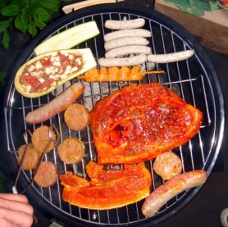 | 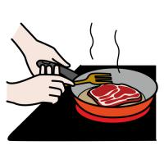 | 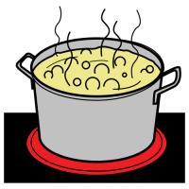 | 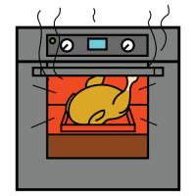
1. … my grilujeme…… | 2. ………………… | 3. …………………… | 4. ………………………
 | 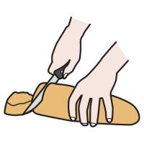 | 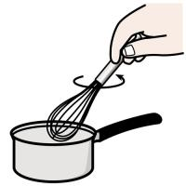 | 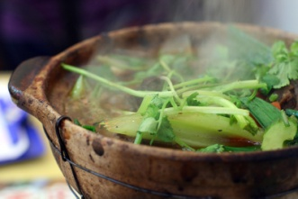
5. ……………………… | 6. …………………… | 7. …………………… | 8. ………………………
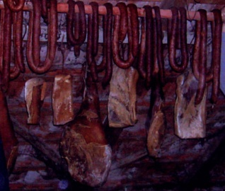 | 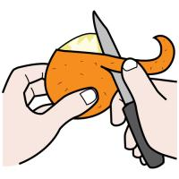
9. ……………………… | 10. …………………… | …………………………… | ………………………………

úkol č.2
Doplň věty: libovolně, ale tak, aby dávaly smysl, použij k doplnění vět nabídku
nabídka:
pečené kuře, nalitý čaj, grilované maso, dušená rýže, nakrájená cibule, smažený sýr, vařená polévka, oloupaný česnek, zelenina v páře

1.Zeleninu často vaříme v .
2.Mám rád pečené .
3. Na vaření oloupáme a nakrájíme .
4.Rýži připravíme vařenou nebo .
5.V hrnku byl nalitý .
6.Těšíme se na grilované .
7.K hranolkám jím smažený .
8.Polévka už je ?

